Produções discursivas de subjetividades surdas: entre piedade e reabilitação

Resumo
Neste artigo, analisamos alguns artefatos culturais (panfletos de livre circulação social) com enunciados sobre a surdez, os surdos e a língua de sinais e perguntamos: como estes artefatos culturais discursivos produzem subjetividades surdas? Em nosso entendimento, a linguagem, as narrativas, os textos e os discursos não apenas descrevem ou falam sobre as coisas, mas, ao fazerem isso, instituem e produzem subjetividades. O argumento aqui desenvolvido é de que os panfletos ensinam determinados “modos de existência” surda e diferentes formas de se conduzir. A partir de uma análise discursiva, podemos dizer que os panfletos analisados põem em relevo uma produção de subjetividades surdas, desde surdos constituídos pelo princípio da compaixão, piedade, vitimização até reabilitação da surdez.

Palavras-chave: Artefatos culturais; Discurso; Subjetivação; Surdos.

Discursive productions of deaf subjectivities: between pity and rehabilitation

Abstract
This article, analyzes some cultural artifacts (flyers free social movement) with statements about deafness, the deaf and sign language and ask: how these discursive cultural artifacts produce deaf subjectivities? In our view, the language, narratives, texts and discourses not only describe or talk about things, but in doing so, establish and produce subjectivities. The argument developed here is that the flyers teach certain deaf "modes of existence" and different ways of driving. From a discursive analysis, we can say that the flyers analyzed bring into relief a production of deaf subjectivities, since deaf established in the principle of compassion, pity, victimization to rehabilitation of deafness.

Keywords: cultural artifacts; Discourse; Subjectivity; Deaf.

Introdução

As discussões, pesquisas e estudos sobre a surdez, os surdos e a língua de sinais vêm se constituindo por diferentes perspectivas e concepções epistemológicas, especialmente a partir do reconhecimento da língua de sinais por meio da Lei nº 10.436, em 2002, e do Decreto nº 5.626, em 2005, que regulamenta a referida Lei. Tais documentos, além de fazerem emergir outras discussões e possíveis concepções, também nos chamam a pensar e problematizar os discursos emergentes e de livre circulação social.
Neste sentido, e na intencionalidade de compreender a implicabilidade dos discursos que são produzidos, atentamos o olhar para os artefatos culturais dos surdos, mais especificamente alguns panfletos de livre circulação social, normalmente produzidos e distribuídos pelos surdos, com enunciados sobre a surdez, os surdos e a língua de sinais. Partimos do pressuposto inicial que tais panfletos, considerados aqui como artefatos culturais discursivos, interferem nos modos de subjetivação dos surdos, permitindo-lhes a elaboração de outros modos de vida e mesmo de tencionamentos discursivos.
De acordo com Deleuze (2013), a subjetividade não se situa no campo individual, mas é produzida por agenciamentos coletivos. Assim, é possível perceber a construção de subjetividade ligada em vários fatores, como midiáticos, tecnológicos, econômicos, sistemas de percepção, de afeto, de valor e desejo. Deleuze (2013) nos ajuda a pensar em entrecruzamentos discursivos. Ainda, os modos de subjetivação são construções sociais vividas pelos sujeitos em suas existências particulares.
Os artefatos culturais discursivos são tratados aqui como invenções, práticas ou mesmo construções sociais e históricas. Tratam de produções discursivas e não discursivas das comunidades surdas. Dizem de suas crenças, concepções, desejos, lutas e afectos. De seus modos de ver, entender, sentir e constituir-se. Artefatos enredados em uma trama de significados e produtores “de formas de inteligibilidade” e de sentidos e, ainda, de modos de subjetivações (SILVA, 2010, p.17).
Nesse sentido, perguntamos: como estes artefatos culturais discursivos (panfletos de livre circulação) produzem subjetividades surdas? A fim de elaborarmos problematizações sobre aquilo que é visibilizado nestes panfletos, utilizamo-nos, especialmente, de Foucault e Deleuze como possibilidade de elaborar e apresentar um ensaio acerca do assunto.
Em tal perspectiva, os discursos são tratados “como conjuntos de acontecimentos discursivos” (FOUCAULT, 2013, p.54). “Discursos como séries regulares e distintas de acontecimentos” (FOUCAULT, 2013, p.56), pois “há enunciados e relações, que o próprio discurso põe em funcionamento” (FISCHER, 2012, p.74). Para isso, entendemos que “analisar o discurso seria dar conta exatamente disso: de relações históricas, de práticas muito concretas, que estão ‘vivas’ nos discursos” (FISCHER, 2012, p.74).
Sendo os artefatos culturais compreendidos como práticas sociais e produções discursivas, consideramos que os mesmos permitem a elaboração de outros modos de subjetivação aos surdos. A subjetivação é aqui compreendida como algo que “consiste essencialmente na invenção de novas possibilidades de vida” (DELEUZE, 2013, p.119), ou mesmo como “os mecanismos pelos quais nos tornamos sujeito e ao mesmo tempo assujeitados aos outros e a nós mesmos” (VEIGA-NETO, 2006, p.81). São os “modos através dos quais os sujeitos são produzidos, como assujeitamento e como libertação” (GALLO, 2006, p.179), ou mesmo como “uma prática de liberdade” (GALLO, 2006, p.187).
Com base na análise discursiva de Foucault (2013) e da caracterização por meio dos quatro elementos básicos descritos por Fischer (2001) (referente, sujeito, campo e materialidade), os materiais que compõem o corpus deste trabalho são três panfletos de livre circulação social, os quais são, em sua maioria, distribuídos por pessoas surdas e caracterizados por enunciados que dizem dos surdos, da surdez e da língua de sinais. Foram escolhidos por serem de livre acesso e apresentarem discursos que se repetem em outros.
A partir disso, este estudo se organiza e se apresenta em três categorias de análise: 1) Entre a fé e a reabilitação: os discursos religiosos e médicos; 2) A conveniência da surdez como uma deficiência; e, 3) O reducionismo da língua de sinais e a proliferação de mitos a seu respeito. As três categorias referidas são problematizadas a partir da análise do discurso (Foucault, 2013) e caracterizadas a partir de quatro elementos básicos: “um referente (ou seja, um princípio de diferenciação), um sujeito (no sentido de ‘posição’ a ser ocupada), um campo associado (isto é, coexistir com outros enunciados) e uma materialidade específica” (FISCHER, 2001, p.202).

Pelo amor de Deus, ajude-me a ouvir igual a você!

Os discursos produzidos sobre os surdos, a surdez e a língua de sinais no atual contexto (século XXI) evidenciam condições de emergência específicas e, além disso, também se constituem de relações de saberes e poderes, as quais nos permitem pensar as possibilidades de constituição subjetiva dos surdos. Pois estes, os saberes e poderes, “constituem mistos concretamente inseparáveis” (DELEUZE, 2013, p.126) e as rupturas e tencionamentos que mudam “as relações precedentes, com o saber e o poder” (DELEUZE, 2013, p.135) implicam na constituição de modos de subjetivação.
Assim, os discursos que circulam livremente na cultura cotidiana, no caso deste estudo, panfletos de livre circulação, estabelecem relações de saberes e poderes e carregam intencionalidades que por vezes não são facilmente visíveis, mas, por outra, facilmente naturalizadas. Na pretensão de analisar e problematizar estes discursos apresentamos, abaixo, as imagens externas de dois dos panfletos escolhidos para análise:
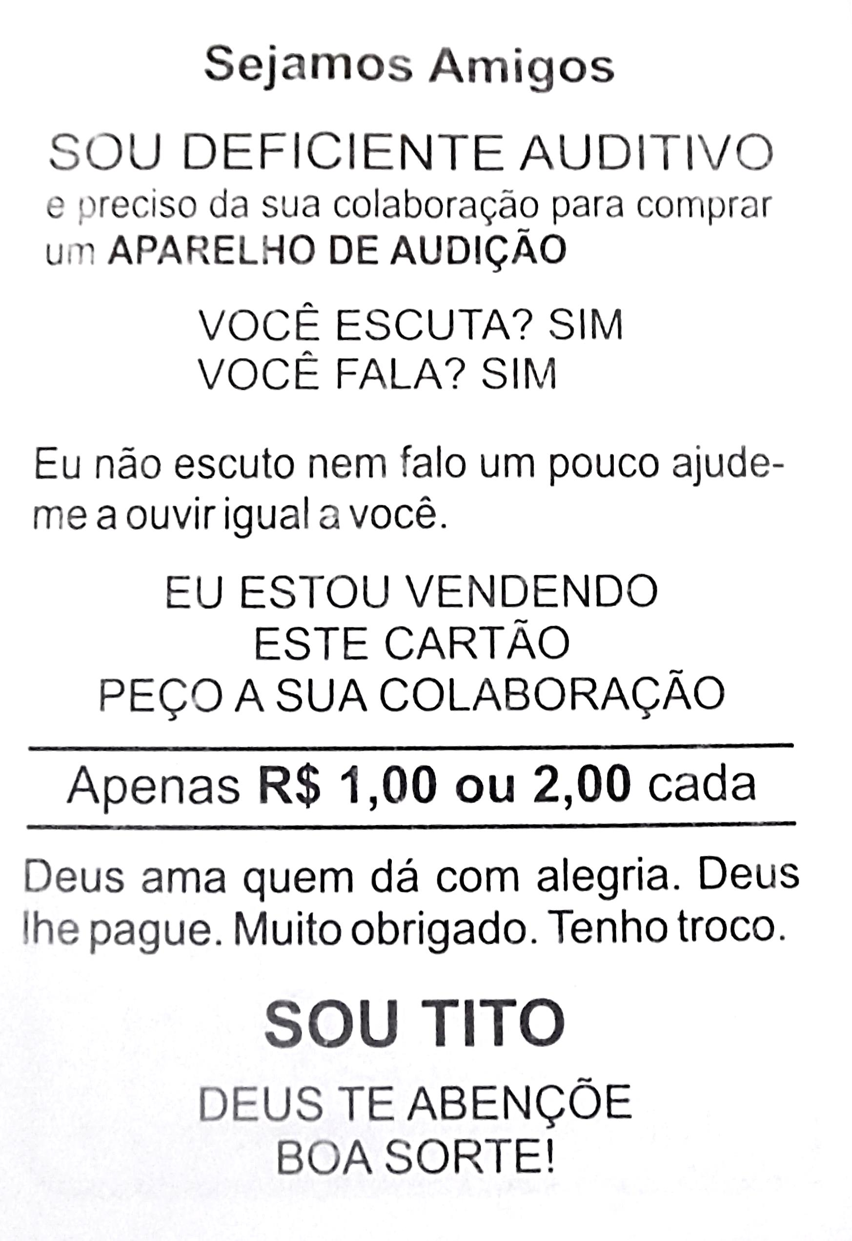

Imagem 1 – Parte externa do panfleto número 1 (um)

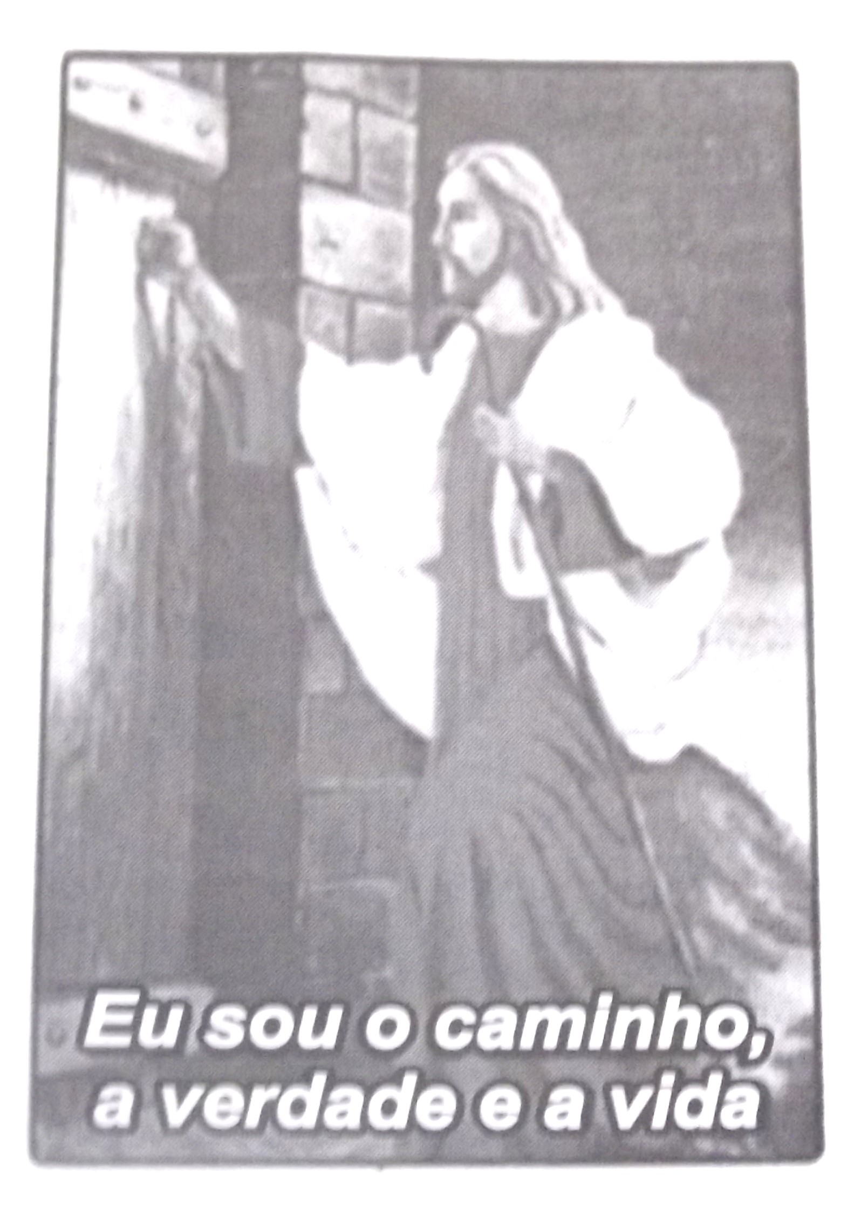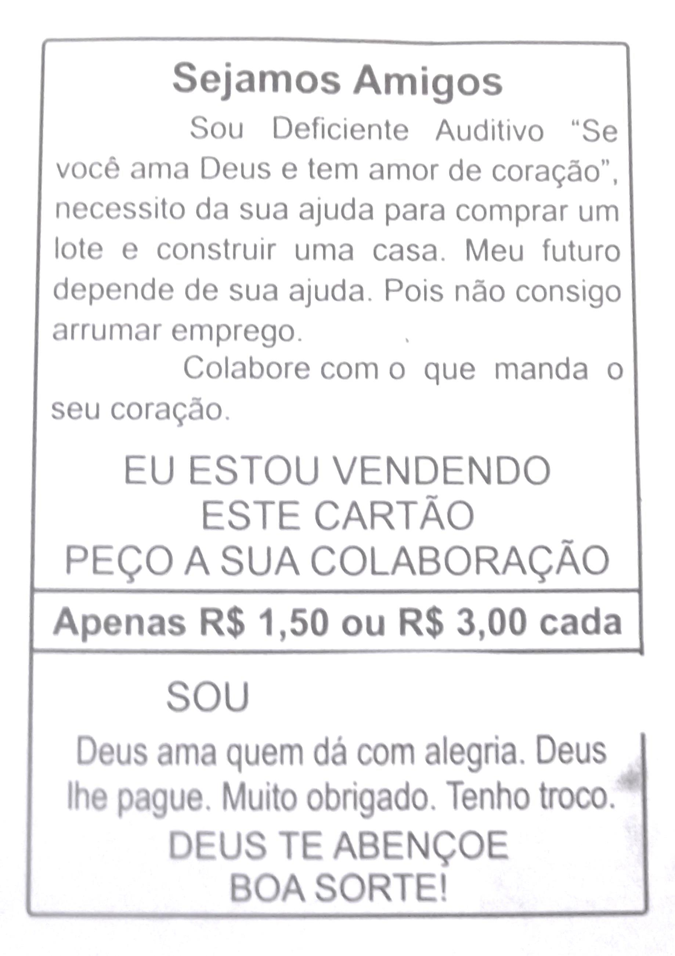

Imagem 2- Parte externa do panfleto número 2 (dois)

Analisamos conjuntamente os dois panfletos acima por se constituírem de forma bastante similar na parte externa, tanto no que se refere às imagens quanto aos discursos enunciativos (textuais). Por isso, tomamos como uma certa regularidade discursiva e enunciativa. Dão a ver, de alguma forma, discursos que se repetem e, essa recorrência nos leva para uma análise.
Aqui consideramos que as imagens também são discursos (imagens discursivas) e, por isso, detentoras de um conjunto de saberes. Além disso, “o saber é um agenciamento prático, um ‘dispositivo’ de enunciados e de visibilidades” (DELEUZE, 2005, p.60). As imagens apresentadas nos panfletos acima remetem a Jesus e se associam a uma passagem bíblica (igual nos dois panfletos). Quem fala como representante dos surdos é Jesus. Jesus devidamente autorizado. Essa produção, então, materializa culturalmente a posição dos surdos em um lugar de piedade e compaixão.
O termo compaixão tem a sua proveniência do termo latino “compassio” derivado de “com” e “patior” (sofrer), o sentido semântico atribuído à palavra “compaixão” é “(...) sentimento despertado pela dor, pelo sofrimento alheio e que leva geralmente a agir, à ajuda e à piedade como (...) amor, respeito e devoção, sentimento incutido pelo sofrimento alheio e que leva ao desejo de o mitigar, ternura, carinho, dedicação” (HOUAISS, 2001, p.245).
No primeiro panfleto (Imagem 1) enuncia-se o coração de Jesus, a dinâmica do coração e o voltar-se para o outro. Implica em sentir com o outro, interiorizar seus sofrimentos. É poder entrar no coração, nos sentimentos e no íntimo de quem sofre e se deixa tocar pela dor, sendo capaz de escutar as palavras não pronunciadas oralmente e, assim, Jesus oferece ajuda (ideia de benevolência).
O artefato parece nos conduzir a ver o sofrimento dos surdos com os olhos de Jesus e ainda a nos compadecermos como Jesus. O doce e íntimo coração de Jesus volta a aproximar os ouvintes e os surdos, ligados à ação discursiva religiosa de re-ligar ao Outro. E, assim, dá-se um acolhimento subjetivo aos surdos pelas orientações do discurso religioso e moral.
A simbologia do coração de Jesus expressa um projeto de amor e ação, levando-os a uma solidariedade a toda prova, para “reparar” aqueles que por ventura não escutam. Sob o olhar do simbolismo do coração é possível pensar numa ação centrada no amor, o que remete a não termos um coração endurecido aos surdos. Deus dá “um coração e ouvidos que ouvem”, mas nos lembra de que não a todos.
Piedade e compaixão, quase sempre, conotando um sentimento de cariz religioso ou confundindo-o com o sentimento de pena. O caráter compassivo faz geralmente o outro sair para a ação, de forma a contribuir com o outro, que no caso aqui são os surdos. E, ainda, é sentir com o coração o que impele para a ação.
Tomado pela fé, pela compaixão e pelo amor, o possível leitor pode visualizar uma possibilidade de materializar tais sentimentos no outro (contribuinte) a partir da compra do referido “cartão” e da ajuda a um próximo que depende dele. A sensibilização pela compra do cartão pode significar para este consumidor a responsabilização pela ajuda ao próximo que não consegue arrumar um emprego e tampouco “comprar um lote e construir uma casa” ou mesmo “comprar um aparelho de audição” (ideia de mendicância). Sua dependência é ratificada na mensagem “Meu futuro depende da sua ajuda” (Imagem 1).
O amor e a bondade podem ser medidos e visualizados a partir da quantia em dinheiro que se oferece (R$1,00 ou R$2,00, no caso do panfleto 1; e, R$1,50 ou R$3,00, no caso do panfleto número 2) e quando o discurso impresso afirma “Colabore com o que manda o seu coração” (Imagem 2). Além disso, é confortado com uma mensagem religiosa que lembra que “Deus ama quem dá com alegria” e, por isso, o próprio Deus irá lhe “pagar” (visível nos dois panfletos). Na parte inferior dos panfletos, Deus é invocado, novamente, na mensagem “Deus te abençoe”. Nessa direção Deus recompensa com sua bênção.
Como se pode ver, o discurso nos panfletos apela para um universo enunciativo “é dando que se recebe”, sendo que a doação do dinheiro é de forma antecipada, em que o contribuinte tem que esperar algum tempo para ser retribuído por Deus, “investir” em Deus a longo prazo. Sinaliza para uma prática de dar, receber e retribuir. Enfatiza que todos, juntos, irão receber a recompensa. O surdo no caso aqui seria mediador entre dois negociantes (Deus e o contribuinte) e o dinheiro passa a ser tratado como um símbolo sagrado.
Os discursos de dependência e piedade divina, presentes em boa parte externa dos dois panfletos e já visibilizados e analisados no decorrer deste artigo, parecem estar associados aos discursos médicos/clínicos que compreendem, em geral, os surdos como sujeitos detentores de certa deficiência, ou mesmo incapacidade, especialmente se comparados aos ouvintes. A surdez, em tal perspectiva, é concebida como uma falta, algo que pode ser corrigido, apagado, invisibilizado, muitas vezes por meio do aparelho auditivo ou do implante coclear. A surdez associada como um “dano de má-formação”. O termo “surdez” passa a ter uma percepção pejorativa, de doença, de algo indesejado e a ser combatido.
Assim, o discurso que solicita colaboração para comprar um aparelho de audição, além de se apresentar em uma lógica religiosa, também se faz sob concepções e discursos médicos, os quais buscam, de diferentes formas, protetizar o corpo surdo. Os surdos como sujeitos que parecem, por vezes, convencidos de uma possível deficiência e incapacidade em virtude da perda auditiva, visualizam nas alternativas médicas uma possibilidade de normalizar seus corpos.
Trataríamos aqui dos surdos como anormais, “aqueles cuja diferença em relação à maioria se convencionou ser excessivo, insuportável. Tal diferença passa a ser considerada um desvio, isso é, algo indesejável porque des-via, tira do rumo, leva à perdição” (VEIGA-NETO, 2011, p.75).
Nesta perspectiva, os discursos de fé se misturam e se fazem, também, em linhas de esperança de uma possível reabilitação possibilitada pela medicina, ou mesmo um retorno ao rumo, à linha de normalidade. Somos convidados a nos solidarizar com os surdos, ajudando-os, tendo compaixão e colaborando para sua cura por meio da aquisição dos referidos panfletos.
Já em relação à segunda categoria de análise intitulada A conveniência da surdez como uma deficiência, percebemos que os discursos que constituem estes panfletos localizam os surdos em um lugar de deficiência. Parecem tratar a surdez como uma possível conveniência, já que, por meio dela, podem-se sustentar sentimentos de piedade, amor ao próximo e compaixão, gerando, junto com isso, certo retorno financeiro.
Vale ressaltar também que boa parte dos surdos que vendem estes panfletos possui o Benefício de Prestação Continuada (BPC), o que pode surgir como ponto que justifica tal atividade informal, sem uma renda fixa e/ou com registro na carteira de trabalho. Este parece ser um ponto importante e que nos permite pensar as diferenças entre os surdos, seus posicionamentos e discursos. Pois enquanto alguns mantêm e proliferam o discurso da deficiência, outros desejam rompê-lo, instaurando discursos culturais, linguísticos e de diferença.
Os surdos não são os mesmos, subjetivam-se de modos diferentes e não são iguais. Fazem-se diferentes, diferentes de si mesmos por meio de suas práticas discursivas e não discursivas, daquilo que fazem ver e proliferar, daquilo que concebem como uma via de caracterização ou uma marca de incapacidade. E “a diferença não pode ser domada, controlada, sob pena de retornar ao mesmo” (GALLO, 2011, p.223). Tratamos da “diferença produzindo a diferença” (GALLO, 2011, p.223). Diferença que escapa e transborda.
As comunidades surdas se fazem nesta lógica de transbordamento. Comunidades híbridas, heterogêneas e irregulares. Comunidades de pessoas surdas que se constituem subjetivamente por meio de diferentes discursos, diferentes práticas e diferentes intencionalidades.
E “as homogeneidades (e heterogeneidades) enunciativas se entrecruzam com continuidades (e mudanças) linguísticas, com identidades (e diferenças) lógicas, sem que umas e outras se desenvolvam da mesma forma ou se comandem necessariamente” (FOUCAULT, 1972, p.180-181). No entanto, deve haver e supomos que haja entre elas “um certo número de relações e interdependências” (FOUCAULT, 1972, p.181).
Relações de diálogo e tencionamentos. Relações construídas e visibilizadas, também, por meio dos artefatos culturais produzidos por surdos e/ou sobre os surdos. Artefatos como ferramentas produtoras de modos de subjetivação, de outros e diferentes modos de subjetivação. Pois estes, independentemente da concepção que carreguem, têm a função de fazer ver e proliferar concepções sobre os surdos, a surdez e a língua de sinais. E isso que prolifera é sensação e desejo.
Ainda em relação aos dois panfletos referidos nas imagens 1 (um) e 2 (dois), podemos visualizar, abaixo, suas partes internas (iguais nos dois panfletos), as quais nos permitem a elaboração de outros movimentos analíticos:

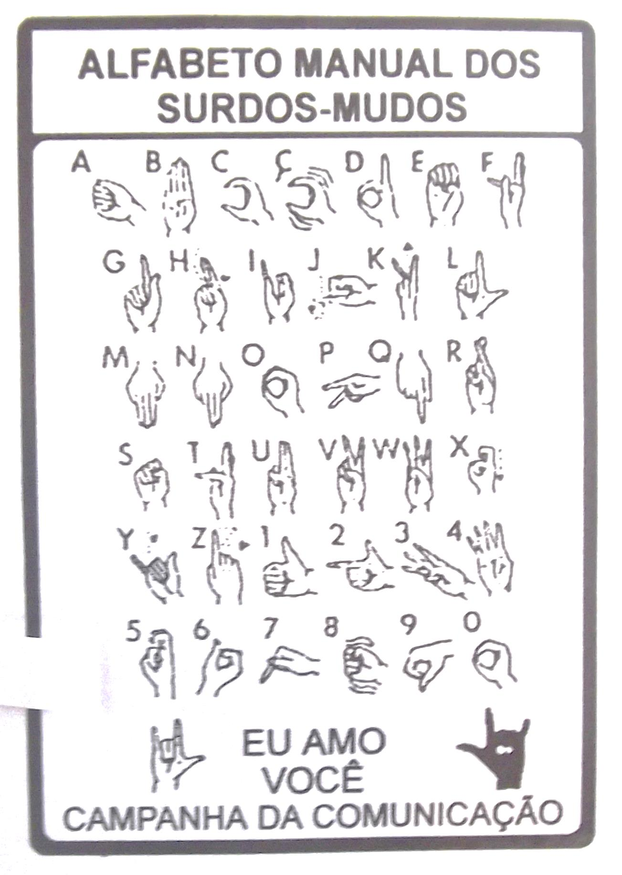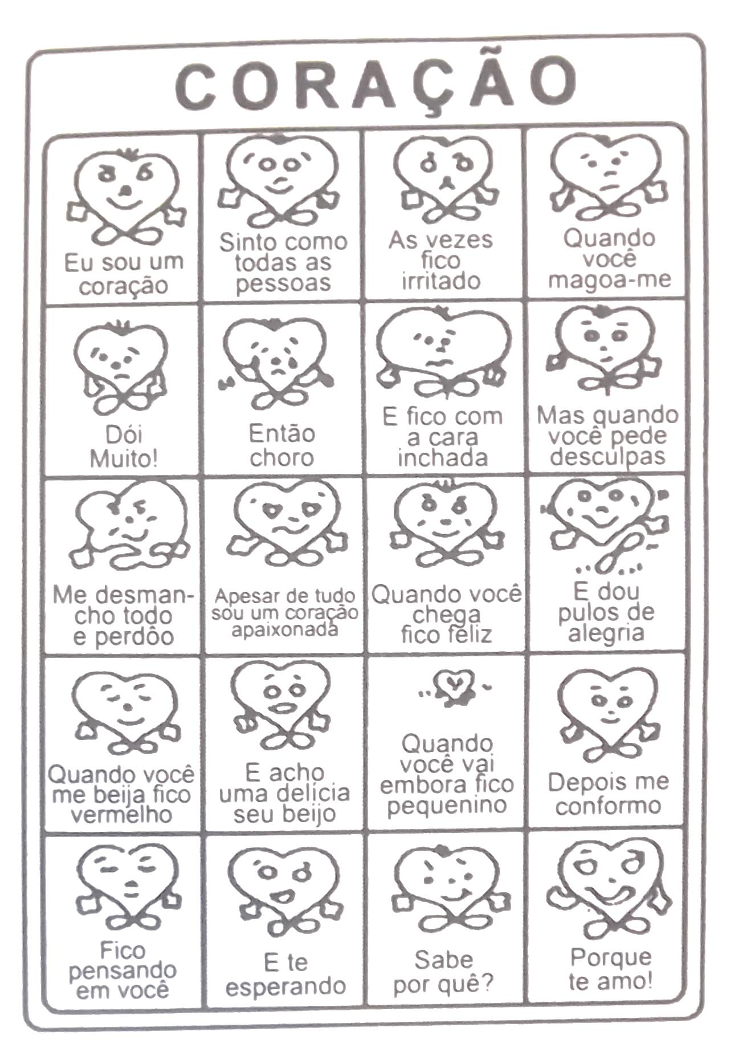

Imagem 3 – Parte interna dos panfletos número 1 (um) e 2 (dois)

Considerando-se tal imagem e em relação à categoria de análise O reducionismo da língua de sinais e a proliferação de mitos a seu respeito destacamos que a língua de sinais é visibilizada na parte interna dos panfletos, ocupando-se de uma das quatro partes dos mesmos. Além disso, sua visibilidade é dada por meio do alfabeto manual, o que poderia, talvez, sustentar o mito de que a língua de sinais é somente o alfabeto manual e o simples aprendizado do mesmo capacitaria o sujeito para uma efetiva comunicação com os surdos.
O pedido de ajuda para comprar um aparelho de audição (visível no panfleto número dois) também surge como discurso de invisibilidade da língua de sinais, já que supõe um sujeito que não a utiliza ou, talvez, não deseja seu uso e tampouco a reconhece em sua especificidade linguística (aqui há de se considerar que existem surdos que usam a língua de sinais, participam da comunidade surda e, ainda assim, distribuem tais panfletos). Para isso, o motivo de produção e proliferação do panfleto (especialmente o número dois) pode se explicar como um outro modo de subjetivação, um modo de descontinuidade discursiva presente nas comunidades surdas.
Nesta categoria de análise, a imagem número 3 (três) apresenta pontos similares às de número 1 (um) e 2 (dois), vistos, especialmente, quanto ao uso da imagem do alfabeto manual. Este uso parece ser a via escolhida para visibilizar a língua de sinais, no entanto, tal utilização pode ocupar-se de um lugar de risco e disseminação de mitos sobre a língua.
Considerar o uso recorrente da imagem do alfabeto manual nestes panfletos pode sugerir uma possível impressão de que a língua de sinais se faz por meio da soletração ou datilologia realizada com o alfabeto manual. Deste modo, bastaria saber o alfabeto (facilmente encontrado e distribuído pelos próprios surdos) para saber língua de sinais e, assim, conseguir conversar e interagir com pessoas surdas usuárias desta língua.
Junto ao uso desta imagem, a imagem número 3 (três), da mesma forma que as de número 1 (um) e 2 (dois), não traz qualquer explicação ou esclarecimento sobre a língua de sinais, seu status linguístico, importância para o sujeito surdo ou qualquer especificidade da mesma. Aí, podemos visualizar, talvez, uma possível circulação de mitos e/ou de um reducionismo da língua de sinais por meio da produção e circulação destes panfletos.
Sua intencionalidade não parece se dar por um viés cultural ou mesmo de uma perspectiva da diferença. Seus discursos se fazem na intencionalidade de produzir e fazer circular concepções de deficiência e incapacidade sobre os surdos, já que isso parece mobilizar um maior consumo dos referidos panfletos. Além disso, a língua de sinais parece ser reduzida, já que estes sujeitos se colocam em um lugar de incapacidade, a qual gerada, em parte, pela falta de audição, e surdos, usuários da língua de sinais e subjetivados pelas diferenças surdas, em geral, não possuem a sensação de falta ou mesmo incapacidade. A surdez vinculada à língua de sinais é capaz de elaborar outros sujeitos, outros modos de vida e outras possibilidades de subjetivação.
O termo “surdos-mudos” também é visibilizado no interior dos panfletos, o que pode reforçar um mito propagado há muito tempo: desconsiderar o reconhecimento da língua de sinais e compreender, equivocadamente, que surdos são mudos por não utilizarem a língua oral do país.
Assim, os saberes que constituem estes panfletos e circulam, livremente, na sociedade, podem permitir a elaboração de outros regimes de verdade e de outros saberes. Encarregam-se de fazer proliferar e instituir outras relações de saberes e poderes, as quais permitem a elaboração de diferentes modos de subjetivação surdos.
Consideramos, então, que a produção e circulação destes panfletos aparecem como via de constituição de outros sujeitos, permitindo a elaboração de outros modos de vida, de outros discursos. Aí, as vias de constituição subjetiva dos surdos vão aparecendo e se fazendo por meio de seus discursos, daquilo que eles produzem e fazem circular. Alguns como forma de repetição, de dizer o mesmo, o já dito, outros, por sua vez, na intenção de apontar os hibridismos discursivos existentes e possíveis nas constituições subjetivas dos surdos.
Deste modo, seus discursos, aqui visualizados por meio de alguns panfletos de livre circulação, permitem-nos pensar como os “sujeitos são produzidos” (GALLO, 2006, p.179), como os surdos se produzem em meio àquilo que fazem proliferar, que produções discursivas eles desejam, inventam e/ou repetem. “A subjetivação como uma prática de liberdade” (GALLO, 2006, p.187). O uso destes panfletos como uma “prática desviante” capaz de produzir “experiências de liberdade” (GALLO, 2006, p.188) ou mesmo práticas de resistência e de produção discursiva.

Atenção! Sou surdo (a) e preciso da sua ajuda

Na intencionalidade analítica dos dois primeiros panfletos apresentados, o terceiro panfleto escolhido para compor este artigo nos chama a olhar para aquilo que é escrito em língua portuguesa e também aquilo que é visibilizado por meio de imagens, conforme visualizamos abaixo:
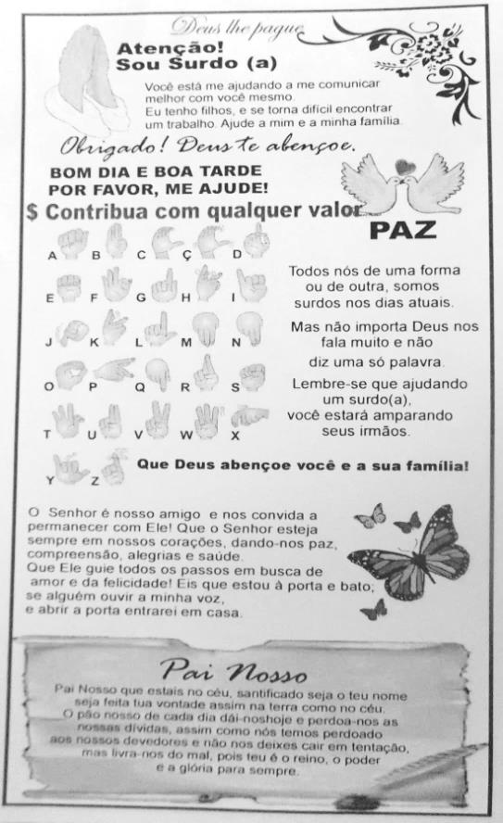
Imagem 4 - Panfleto número 3

Chamamos atenção à imagem das mãos (no canto superior esquerdo) em um possível movimento de pedido de oração, as “pombas da paz” e borboletas (ao lado direito próximo à borda) são trazidas de forma vinculada a um campo religioso e de fé. As imagens são vinculadas ou mesmo ratificadas por meio dos escritos que constituem a maior parte do panfleto.
O enunciado da paz simbolizado pela pomba acalma as preocupações e nos permite encontrar renovação. A imagem das borboletas nos autoriza a pensar na ideia da autotransformação, de novas etapas, liberdade e renascimento. A borboleta representa os ciclos da vida, movimento e mudança. O medo é normalmente o maior obstáculo para as mudanças. A borboleta sai da segurança de seu casulo para se deparar com um novo mundo em sua nova forma, confiando suas asas frágeis em um voo ainda desconhecido.
Com medo de se tornar um “peso morto” vai com o bico e a coragem estruturando-se no discurso religioso conforme os excertos e a língua de sinais. O reconhecimento da língua de sinais brasileira (Libras) como língua das comunidades de pessoas surdas do Brasil cria a necessidade de repensar os modos de ensino e aprendizagem do surdo, e a forma de relação e acesso destes sujeitos nos espaços sociais.
Escutar o outro: “[...] a palavra do surdo se expressa através da língua de sinais”. “[...] A surdez começa então a metamorfosear-se naqueles que, ainda que seu ouvido funcione perfeitamente, se tornam incapazes de escutar uma palavra que se expressa de maneira diferente da sua.” (BENVENUTO, 2006, p. 228). E, pela língua de sinais a diferença surda se visibiliza, faz-se ver e marcar em um corpo diferente. Pois os sentidos atribuídos à língua de sinais se fazem por meio das práticas discursivas dos próprios surdos e, por vezes, visibilizam-se e ganham força naquilo que é desejo e tem a capacidade de se proliferar.
Conferir à língua de sinais o estatuto de língua tem repercussões linguísticas, cognitivas e sociais. Ser normal implica ter língua e se a anormalidade é a ausência de língua e de tudo o que ela representa (comunicação, pensamento, aprendizagem, etc.), a partir do momento em que se configura a língua de sinais como língua do surdo, o estatuto do que é normal também muda. Ou seja, a língua de sinais acaba por oferecer uma possibilidade de legitimação do surdo como “sujeito de linguagem”. Ela é capaz de transformar a “anormalidade” em diferença, em normalidade.
As multiplicidades de encontros entre os discursos religiosos (cristãos), médicos e linguísticos constituem os diferentes modos de subjetividade. Por assim ser, a surdez começa então a “metamorfosear-se” (como produção nosográfica), portanto, como deficiência orgânica, religiosa. Para Foucault (1980), em toda relação social há a emergência de sujeitos como efeitos de poder, resistências e singularidades, unidos por tramas de discursos alocados por meio de ações políticas, atravessados e nomeados por palavras, em planos discursivos distintos.
Nesse sentido, podemos dizer que a subjetividade não é um dado prévio, tal como um devir (Deleuze, 2012). A ideia de produção da subjetividade (Foucault, 1988, 1990; Deleuze, 1992) aparece quase sempre precedida das palavras "formas", "modos", "processos", as quais apontam que a subjetivação nunca está acabada, mas se constitui como um processo contínuo. A partir dessa perspectiva, há múltiplas maneiras diferentes de se subjetivar no decorrer da história, em que o sujeito pode fixar, manter ou transformar sua identidade (Foucault, 1997). Os padrões subjetivos estão ativamente presentes não só nas macrorrelações, como também circulam nas microrrelações entre os sujeitos.
Além disso, a língua de sinais é a expressão de uma cultura visual, o elo que dá caráter de comunidade a um grupo de sujeitos diferentes linguisticamente e culturalmente. A língua de sinais como uma forma de marcação de diferença, de subjetivação. Uma língua que ao ser recusada ou aceita elabora linhas de fuga e desejo, pois seus corpos em devires surdos se fazem, ou não, pela língua de sinais. Aí, os panfletos parecem desejar a inclusão dos surdos na sociedade por meio da visibilidade de suas diferenças, seguida de tentativas de invisibilidade e normalização da surdez, conforme analisamos a imagem abaixo:

- 1) Todos nós de uma forma ou de outra, somos surdos nos dias atuais. Mas não importa Deus nos fala muito e não diz uma só palavra. Lembre-se que ajudando um surdo (a), você estará amparando seus irmãos.

2) O Senhor é nosso amigo e nos convida a permanecer com Ele! Que o Senhor esteja sempre em nossos corações, dando-nos paz, compreensão, alegrias e saúde.
Que ele guie todos os passos em busca de amor e da felicidade! Eis que estou à porta e bato, se alguém ouvir a minha voz, e abrir a porta entrarei em casa.

3) Pai Nosso
Pai nosso que estás nos céus, santificado seja o teu nome.
Seja feita a tua vontade, assim na terra como no céu.
O pão nosso de cada dia dai-nos hoje e
Perdoai-nos as nossas dívidas, assim como nós temos perdoado aos nossos devedores e não nos deixeis cair em tentação, mas livrai-nos do mal, pois teu é o reino, o poder e a glória para sempre.

Imagem 5 - Recortes do panfleto número 3 (três)

O texto número 1 (um), visualizado na imagem 5, acima, parece se construir por uma tentativa de normalização, de aproximar e assemelhar surdos e ouvintes, de produzir certa sensação de reconhecimento, especialmente no discurso que alerta que “todos nós [...] somos surdos nos dias atuais”. Junto a tal tentativa, o pedido de ajuda é pautado na lógica religiosa que menciona Deus e a importância de ajudar o próximo (ideia de piedade e benevolência).
O segundo texto não menciona os surdos e tampouco solicita uma ajuda (ao menos de forma explícita), como assim é visível no primeiro texto. Seus escritos parecem se dar no campo religioso e da fé, lembrando-nos dos bons sentimentos (paz, compreensão, alegria, saúde, amor e felicidade) e de sua proximidade com o Senhor. Encharcados por uma mensagem religiosa, de fé e esperança, os sujeitos se sentem, talvez, suscetíveis ao sentimento de compaixão e amor ao próximo que ali se aproxima por meio do referido panfleto.
O último (número três), de maneira similar ao segundo, também não menciona os surdos e, tampouco, gera um pedido direto de ajuda. Faz-se, no entanto, na lógica da fé cristã estabelecendo-se, talvez, um elo de aproximação e identificação com aqueles que o recebem.
Os três textos apresentados no panfleto número 3 (três) e visíveis na imagem número 5 (cinco), instaurando-se no campo religioso cristão, posicionam os surdos em um lugar de piedade e compaixão, em uma possível tentativa de comoção e amor ao próximo. Tais sentimentos são ligados diretamente à concepção dos surdos como sujeitos que se ocupam de um lugar de dificuldades e restrições por conta de sua perda auditiva.
Os discursos da área médica estão estreitamente ligados a tais concepções, já que os mesmos, de forma similar, parecem olhar os surdos como sujeitos desviantes, que precisam e podem ser corrigidos e, ou, talvez, ajudados e normalizados. O pedido de ajuda pode, então, justificar o desejo da cura ou reabilitação, já que aqui a surdez é entendida como uma falta, uma deficiência, algo que limita e incapacita o sujeito, justificando seus pedidos de auxílio por meio da venda dos referidos panfletos.
Na categoria de análise A conveniência da surdez como uma deficiência um dos textos que compõe tal panfleto (número 3, imagem 4) merece destaque e surge como via de problematização:
Atenção! Sou surdo (a)
Você está me ajudando a me comunicar melhor com você mesmo.
Eu tenho filhos, e se torna difícil encontrar um trabalho. Ajude a mim e a minha família.

Imagem 6 - Recortes do panfleto número 3 (três)

Os enunciados que aparecem acima indicam possibilidades de análise discursiva posicionando os surdos em um lugar de necessidade e pedido de ajuda, sujeito com dificuldades e capaz de produzir sentimentos de piedade, compaixão e ajuda. Novamente, a surdez parece surgir como uma possível conveniência, já que por meio dela é possível usufruir de diferentes auxílios. Colocar-se em um lugar de deficiência e incapacidade permite, então, o Benefício de Prestação Continuada, dentre outras ações que se justificam pela incapacidade e limitações, especialmente se o surdo, aqui, for pensado em uma lógica de comparabilidade com os ouvintes.
Cabe-nos, então, desviar-nos das armadilhas que nos encaminham para julgamentos e avaliações, destas práticas, discursos e sujeitos. Colocamo-nos no exercício de pensar que estes discursos que são produzidos e distribuídos pelos surdos tratam de diferentes possibilidades de subjetivação, tratam “da constituição de modos de existência”, da “invenção de novas possibilidades de vida” (DELEUZE, 2013, p.124), pois os surdos não são os mesmos e não se constituem sobre os mesmos desejos. Seus “modos de existência ou possibilidades de vida não cessam de se recriar” (DELEUZE, 2013, p.120).
Nestes movimentos de criação e surgimento de novos, o devir surdo parece ser, aqui, sinônimo de deficiência. Aqueles que distribuem tais panfletos parecem se colocar neste lugar, usufruindo, então, dos benefícios trazidos pelo mesmo. Além disso, encarregam-se de fazer circular ideias e modos de subjetivação que vinculam os surdos à incapacidade.
Em meio a isso, aquilo que não aparece também pode ser analisado e problematizado. Não como algo que estaria escondido e poderia ser desvelado, mas sim, como “enunciados e relações, que o próprio discurso põe em funcionamento” (FISCHER, 2012, p.74). Aí a possibilidade de analisar aquilo que trata do reducionismo da língua de sinais e a proliferação de mitos a seu respeito.

Considerações finais

Tendo tecido algumas análises e problematizações sobre os discursos que constituem os três panfletos escolhidos e aqui apresentados, é possível realizarmos algumas “amarrações”, especialmente entre os conceitos de artefatos culturais, discursos e subjetivação. Tais “amarrações” surgem na intenção de retornar à problemática lançada inicialmente: como estes artefatos culturais discursivos (panfletos de livre circulação) produzem subjetividades surdas?
Ao se considerar o surdo como um sujeito multifacetado – assim como todo ser humano - não se pode engessá-lo, idealizando uma identidade fixa, padrão, normal. Sobre esta questão, LUNARDI (1998, p.163) refere que “a ideia de sujeitos surdo/as que queremos expressar, faz parte de um grupo de indivíduos que, como grupo, apresenta uma série de diversidades”.
Enquanto alguns exaltam as diferenças surdas, entendendo-as como possibilidades de vida que se fazem por meio de experiências visuais, outros desejam seu apagamento. Entendem e dão a ver discursos que concebem a surdez como falta, e posicionam os surdos nas margens, sem grandes possibilidades de incluírem-se na sociedade. Os panfletos surgem, então, como tentativa de se incluir e se normalizar.
Os artefatos, tais como os que foram aqui visualizados através dos panfletos, não devem, de forma alguma, ser reduzidos a eles. Foram delineados desta forma, por entendermos que este é o recorte empírico feito para este artigo. Referem-se às diferentes práticas sociais dos surdos. Práticas que tratam de suas experiências, histórias, relações e produções. Dizem dos acontecimentos que são da ordem da produção do desejo e podem se corporificar e proliferar modos de subjetivação por meio de tais panfletos.
Os discursos que compõem os três panfletos analisados, permitem-nos pensar na heterogeneidade que constitui as subjetividades surdas. Surdos como sujeitos híbridos, heterogêneos e capazes de produzir diferentes sensações e discursos sobre si mesmos.
Aí, artefatos culturais e discursos estão diretamente ligados, já que os panfletos parecem surgir como uma importante ferramenta de visibilidade e distribuição de discursos sobre os surdos, a surdez e a língua de sinais. Os panfletos parecem ser pensados e construídos a partir de uma determinada rede discursiva, almejando, ainda, uma possível proliferação e consumo destes discursos.
A produção, distribuição e consumo destes panfletos produzem outros regimes de verdade e outras relações de saberes e poderes. Esta produção, por sua vez, faz proliferar diferentes subjetividades surdas, tanto àqueles que produzem e se identificam com o discurso destes panfletos, como também àqueles que se fazem por um discurso cultural.
Assim, ressaltamos que este foi somente um olhar sobre alguns artefatos culturais discursivos produzidos pelos surdos como via de pensar sobre suas construções subjetivas. Deste modo, tal discussão não se encerra e/ou esgota neste artigo e por meio do corpus aqui analisado, mas serve-nos, de forma distinta, para suscitar outros olhares sobre outros artefatos.

Referências

BENVENUTO, A. O surdo e o inaudito. À escuta de Michel Foucault. In: GONDRA, J. & KOHAN, W. (Orgs.). Foucault 80 anos. Belo Horizonte: Autêntica, 2006.

BRASIL. Ministério da Educação. Decreto nº 5.626, de 22 de dezembro de 2005. Regulamenta a Lei nº 10.436, de 24 de abril de 2002.

______. Ministério da Educação. Lei nº 10.436, de 25 de abril de 2002 – Dispõe sobre a Língua Brasileira de Sinais – Libras – e dá outras providências.

BRASIL. Ministério do Desenvolvimento Social e Combate à Fome. Benefício de Prestação Continuada, publicado em 22/06/15. Disponível em: http://mds.gov.br/assuntos/assistencia-social/beneficios-assistenciais/bpc. Acesso em 11/11/15.

BUENO, J.G.S. Surdez, linguagem e cultura. Cadernos Cedes, Campinas, v. 19, n. 46, p. 41-56, set. 1998.

DELEUZE, Gilles. Foucault. Tradução Claudia Sant’Anna Martins; revisão e tradução Renato Ribeiro. São Paulo: Brasiliense, 2005.

_______, Gilles. Conversações - 3ª edição. Tradução de Peter Pál Pelbart. São Paulo: Editora 34, 2013.

DELEUZE, Gilles; GUATTARI, Félix. Mil Platôs: capitalismo e esquizofrenia 2, vol.4. Tradução Suely Rolnik. São Paulo: Editora 34, 2012.

FISCHER, Rosa Maria Bueno. Foucault e a análise do discurso em educação. Cadernos de pesquisa, nº 114, p. 197-223, novembro/2001. Disponível em: http://www.scielo.br/pdf/cp/n114/a09n114.pdf. Acesso em: 29/ago/2014.

_______, Rosa Maria Bueno. Trabalhar com Foucault: Arqueologia de uma paixão. Belo Horizonte: Autêntica, 2012.

FOUCAULT, Michel. A Arqueologia do Saber. Petrópolis: Editora Vozes, 1972.

________, Michel. “Verdade e subjetividade” (Howison lectures). Revista de comunicação e Linguagem, n° 19 pp. 203-223 – Conferências em Berkeley em 20 e 21 de outubro de 1980.

_______, Michel. Resumo dos cursos do Collège de France (1970-1982). Rio de Janeiro: Zahar, 1999.

________, Michel. A ordem do discurso: aula inaugural no Collége de France, pronunciada em 2 de dezembro de 1970. 23 ed. São Paulo: Edições Loyola, 2013.

GALLO, Sílvio. Cuidar de si e cuidar do outro: implicações éticas para a educação dos últimos escritos de Foucault (p.177-189). In: GONDRA, José; KOHAN, Walter (Orgs.). Foucault 80 anos. Belo Horizonte: Autêntica, 2006.

_____, Sílvio. Sob o signo da diferença: em torno de uma educação para a singularidade (p.213 – 223). In: SILVEIRA, Rosa Maria Hessel (Org.). Cultura, Poder e Educação: um debate sobre estudos culturais em educação -2ª ed. Canoas, Ed. da ULBRA: 2011.

LOPES, Maura Corcini; FABRIS, Eli Henn. Inclusão & Educação. Belo Horizonte: Autêntica, 2013.

LUNARDI, Márcia Lise. Cartografando os Estudos Surdos: currículo e relações de poder. In: SKLIAR, Carlos Bernardo (Org.). A surdez: um olhar sobre as diferenças. Porto Alegre: Mediação, 1998.

SILVA, Tomaz Tadeu da. O currículo como fetiche: a poética e a política do texto curricular. 1ª edição, 4ª reimpressão. Belo Horizonte: Editora Autêntica, 2010.

VEIGA-NETO. Na oficina de Foucault. In: GONDRA, José; KOHAN, Walter (Orgs.). Foucault 80 anos. Belo Horizonte: Autêntica, 2006.

__________, Alfredo. Foucault & Educação. 3ª edição. Belo Horizonte: Autêntica Editora, 2011.

“Para Foucault, descrever práticas discursivas e não discursivas, em torno de um objeto ou tema tem a ver com um trabalho dedicado e pormenorizado de investigar e expor aqueles espaços não óbvios, aqueles vazios (ou seja, aquilo que fica para além do óbvio, do já dito, do já sobejamente conhecido e nomeado) que se localizam em torno de nossos objetos, aquilo que, em certa época histórica, está virtualmente posto para que tais e tais objetivações ocorram” (FISCHER, 2012, p.106).
Afecto está de acordo com a concepção deleuziana, segundo a qual afecto é compreendido como devir. De forma distinta, afeto, para Spinozza, refere à mudança, afecção, ação de afetar.
Deleuze (1992, 2005, 2012, 2013); Foucault (1972, 1988, 1990, 1997, 2013).
Há de se considerar aqui que tal estereótipo de Jesus é específico de algumas religiões. Outras, por sua vez, não o utilizam, já que entendem que o Cristo ressuscitado não pode ser representado em forma humana. Assim, tal imagem está vinculada a uma concepção cristã.
Lei nº 8.742/93, art.20 e 21; Decreto nº 6.214, de 26/12/2007. “O Benefício de Prestação Continuada da Assistência Social (BPC) é um benefício individual, não vitalício e intransferível, que garante a transferência mensal de 01 (um) salário mínimo à pessoa idosa, com 65 (sessenta e cinco) anos ou mais, e à pessoa com deficiência de qualquer idade, que comprove não possuir meios de se sustentar ou de ser sustentado pela família” (BRASIL, 2015, p.1).

